TEMA IV:
CULTURA DA PAZ

- INTRODUÇÃO:

A construção da paz começa a partir de uma atitude pessoal que pode se refletir depois em diversos campos da vida, no meio ambiente, na sociedade, na saúde coletiva entre outros. Essa discussão se fortalece a partir da crescente visão da interdependência global e da responsabilidade universal pela construção de um novo mundo e coloca este tema como uma das principais ações educativas, que promovem fontes efetivas de paz no mundo.
A juventude hoje é que tem sido o maior alvo dos problemas sociais, políticos e ambientais que vem se acumulando desde o desenvolvimento do capitalismo. O surgimento da violência, do crime e dos comportamentos destrutivos, situações nas quais os jovens são vítimas potenciais, mostram a grande tarefa que a juventude tem de transformar estes padrões que tem promovido tanta guerra no mundo.

Enquanto movimento, a Cultura de Paz iniciou-se oficialmente pela UNESCO (Organização das Nações Unidas para a Educação, a Ciência e a Cultura) em 1999 e empenha-se em prevenir situações que possam ameaçar a paz e a segurança – como o desrespeito aos direitos humanos, discriminação e intolerância, exclusão social, pobreza extrema e degradação ambiental – utilizando com principais ferramentas a conscientização, a educação e a prevenção.

De acordo com a UNESCO, a cultura de Paz “está intrinsecamente relacionada à prevenção e à resolução não-violenta de conflitos” e fundamenta-se nos princípios de tolerância, solidariedade, respeito à vida, aos direitos individuais e ao pluralismo.
Os processos e padrões da segurança pública, da guerra e da paz estão no processo de mudança. Nos 10 últimos anos tem crescido o número de grupos terroristas organizados e isto tem sido uma das variáveis para outro tipo de guerra onde eles estão instalados. Hoje há mais de 14 guerras e conflitos armados em andamento.

Segundo relatórios da OMS a violência mata mais de 1,6 milhões de pessoas no mundo a cada ano e outros milhões de pessoas são mutiladas devido a ataques. Os índices de assassinato e violência doméstica têm crescido espantosamente em várias partes do mundo. O Presidente da OMS, alerta para a necessidade de se investir em educação para desenvolver uma compreensão diferente da violência, pois muitas pessoas pensam que a violência é algo pessoal e não social, e ignoram as conseqüências destes atos para a sociedade como um todo.

A proposta da cultura de paz busca alternativa e soluções para estas questões que afligem a humanidade como um todo, não se foca na questão da violência, mas na paz como um estado social de dignidade onde tudo possa ser preservado e respeitado. Estes pontos são um dos grandes desafios da construção de uma cultura de paz.

De acordo com David Adams, a cultura de paz tem como base oito pilares:

1. Educação para uma cultura de paz
2. Tolerância e solidariedade
3. Participação democrática
4. Fluxo de informações
5. Desarmamento
6. Direitos humanos
7. Desenvolvimento sustentável
8. Igualdade de gêneros

É válido lembrar que para construir uma sociedade mais humana, é fundamental, que cada um começa por si mesmo e faça sua parte por meio de uma mudança de atitudes, valores e comportamentos que visem à construção de um mundo mais justo e melhor de de se viver.

http://www.infojovem.org.br/infopedia/descubra-e-aprenda/cultura-de-paz> Acesso em 15/set./2016

ÁREA – LINGUAGENS
ASSESSORAS TÉCNICAS:
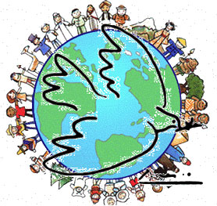
LÍNGUA PORTUGUESA: ANA CLÁUDIA BATISTA
ARTE: HELOISA R. COELHO SOBREIRA

Disponível em:<http://blogdamimis.com.br/wp-content/uploads/2012/09/atividade-fisica.jpeg.>Acesso em 27 ago.2016.

INSTRUÇÃO: Com base na leitura dos seguintes textos motivadores e nos conhecimentos construídos ao longo de sua formação, apresente uma proposta de intervenção e/ou conscientização social que respeite os direitos humanos. Selecione, organize e relacione, de forma coerente e coesa, argumentos e fatos para defender o seu ponto de vista sobre o tema” “Cultura da Paz“.

TEXTO I

NAÇÕES UNIDAS
DECLARAÇÃO SOBRE UMA CULTURA DE PAZ
Artigo 1º
Uma Cultura de Paz é um conjunto de valores, atitudes, tradições, comportamentos e estilos de vida baseados:
a) No respeito à vida, no fim da violência e na promoção e prática da não-violência por meio da educação, do diálogo e da cooperação;
b) No pleno respeito aos princípios de soberania, integridade territorial e independência política dos Estados e de não ingerência nos assuntos que são, essencialmente, de jurisdição interna dos Estados, em conformidade com a Carta das Nações Unidas e o direito internacional; Comitê Paulista para a Década da Cultura de Paz – parceria UNESCO-Associação Palas Athena 3.
c) No pleno respeito e na promoção de todos os direitos humanos e liberdades fundamentais;
d) No compromisso com a solução pacífica dos conflitos;
e) Nos esforços para satisfazer as necessidades de desenvolvimento e proteção do meio-ambiente para as gerações presente e futuras;
f) No respeito e promoção do direito ao desenvolvimento;
g) No respeito e fomento à igualdade de direitos e oportunidades de mulheres e homens;
h) No respeito e fomento ao direito de todas as pessoas à liberdade de expressão, opinião e informação;
i) Na adesão aos princípios de liberdade, justiça, democracia, tolerância, solidariedade, cooperação, pluralismo, diversidade cultural, diálogo e entendimento em todos os níveis da sociedade e entre as nações; e animados por uma atmosfera nacional e internacional que favoreça a paz.

Disponível em:
http://www.humaniversidade.com.br/boletins/declaracao_paz_acao.htm> Acesso em 21 set.2016.

TEXTO II

SUSTENTABILIDADE E PAZ
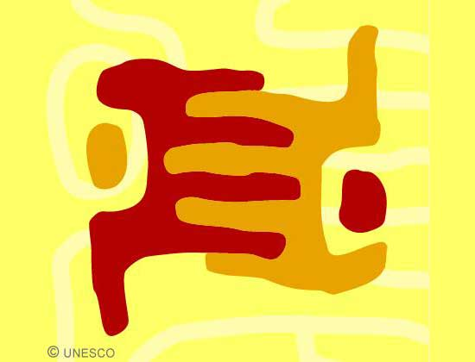

Num primeiro momento, essas são duas palavras que parecem ter uma definição muito simples. Sustentabilidade é a preservação do meio ambiente e paz é a ausência da guerra. Já há algum tempo sabe-se que esses dois conceitos têm um significado muito mais amplo e estão intrinsecamente ligados.

A sustentabilidade vai muito além da preservação da natureza. Sem dúvida nenhuma, a proteção e o uso racional dos recursos naturais do planeta fazem parte de um mundo sustentável, mas que também deve compreender os pilares social, econômico e cultural. E onde exatamente se encaixa o conceito de paz nesse conjunto?

Problemas como a falta de segurança, a pobreza extrema, a exclusão social e a degradação do meio ambiente são estopins para convulsões civis, que em alguns casos, acabam tendo como fim uma guerra armada. Essa conexão entre a paz e a sustentabilidade fica ainda mais clara quando se pensa sobre a disputa dos países por recursos naturais, a superpopulação mundial e a escassez de alimentos e a conseqüente deterioração da natureza.

Basta lembrar, como exemplo, um dos mais recentes conflitos mundiais, a Guerra do Golfo, na década de 90. Localizado no Golfo Pérsico, região rica em petróleo, o Kuwait foi invadido pelo Iraque. Com o pretexto de defender o país invadido, uma coalizão de forças ocidentais tendo Estados Unidos e Reino Unido como líderes, unidas a outro países do Oriente Médio, deflagraram uma ação militar. Foram meses de bombardeios e mortes. Aqui não se interessa discutir quem estava com a razão. O que se sabe hoje, décadas mais tarde, é que o conflito armado teve como causa os interesses dos envolvidos por um precioso recurso natural, o petróleo.

Nesse caso, o desequilíbrio mundial foi provocado pela falta da paz. Segundo a constituição da Organização das Nações Unidas para a Educação, a Ciência e a Cultura (UNESCO)*, como as guerras se iniciam nas mentes dos homens, é na mente dos homens que as defesas da paz devem ser construídas. A organização internacional foi criada justamente com o propósito de contribuir para a paz e a segurança, promovendo cooperação entre as nações por meio desses três instrumentos: cultura, educação e ciência.

Durante os anos de 2001 e 2010, as Nações Unidas proclamaram o período como a Década Internacional da Promoção da Cultura da Paz e Não Violência em Benefício das Crianças do Mundo. Ao longo de dez anos foram realizados em todo mundo atividades, debates, projetos e ações desenvolvidas em conjunto pela UNESCO e organizações locais. No Brasil foram escolhidas quatro entidades parceiras para trabalhar o conceito de cultura da paz:
- Associação Palas Athena,
- Organização Brahma Kumaris,
- Comunidade Bahá’í e
- Fundação Peirópolis.

Disponível em <http://planetasustentavel.abril.com.br/blog/parceiros-do-planeta/sustentabilidade-e-paz> Acesso em 02 set. 2016.

TEXTO III

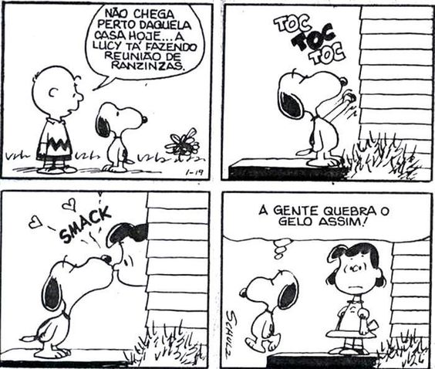
Disponível em: <http://educapaz-jaiartes.blogspot.com.br/2006/08/arte-da-paz-quino.html> Acesso em 12 set.2016.
Em todos os níveis da sociedade e entre as nações; e animados por uma atmosfera nacional e internacional que favoreça a paz.
Disponível em: http://www.humaniversidade.com.br/boletins/declaracao_paz_acao.htm> Acesso em 21 set.2016.

Sugestões de links e vídeos/textos:

Tema | Link | Descrição
A Paz - Gilberto Gil | Disponível em: https://www.youtube.com/watch?v=q6fokAoaBW4/>Acesso em 22/09/2016 | A Paz invadiu o meu coração... Esta letra é um verdadeiro pedido de PAZ.
Imagem: A Dança da Juventude, de Pablo Picasso | Disponível em: https://blogmanamani.wordpress.com/2011/06/30/dancas-circulares-e-cultura-de-paz/>Acesso em 21/09/2016
Cultura de Paz | Disponível em: http://www.polis.org.br/convivenciaepaz/cultura-de-paz/>acesso em 21/09/2016< | Respeitar a vida e a diversidade, rejeitar a violência, ouvir o outro para compreendê-lo, preservar o planeta, redescobrir a solidariedade, buscar equilíbrio nas relações de gênero e étnicas, fortalecer a democracia e os direitos humanos. Tudo isso faz parte da Cultura de Paz e Convivência.
Seis princípios do Manifesto 2000 para uma Cultura de Paz e Não-violência | Disponível em: http://acervo.novaescola.org.br/arte/pratica-pedagogica/paz-homens-tracos-picasso-424921.shtml>Acesso em 22/09/2016
Mas, o que significa Cultura da Paz? | Disponível em: http://www.scielo.br/scielo.php?script=sci_arttext&pid=S1413-85572002000100013/>acesso em 22/09/2016< | Construir uma cultura da paz envolve dotar as crianças e os adultos de uma compreensão dos princípios e respeito pela liberdade, justiça, democracia, direitos humanos, tolerância, igualdade e solidariedade.

ÁREA - MATEMÁTICA
ASSESSORA TÉCNICA DE MATEMÁTICA: WALKIRIA SOARES ALMEIDA

A educação para a paz supõe liberar o dinamismo profundo de crescimento de cada pessoa e de cada grupo humano, indispensável para se assumir a vida como uma aventura positiva, para enfrentar riscos e empenhar-se em construir com outros, novas possibilidades de futuro. A sociedade nova que sonhamos exige atores sociais comprometidos, processos coerentes com o que se pretende alcançar, que enfatizem métodos pacíficos e não violentos – a paz é processo e produto.

A paz é um modo de viver o humano, de enfrentar os problemas e conflitos, de promover uma maneira não violenta de lutar pelos direitos humanos, capaz de reconhecer o outro e de realizar ações e processos coletivos. A paz é responsabilidade de todos. Governo e sociedade civil. Homens e mulheres. Crianças, adultos e idosos. Afrodescendentes, indígenas, brancos, mestiços, etc. Todos temos que expressar nossa voz. Somente na sinfonia de diferentes vozes podemos construir a paz.
http://www.dhnet.org.br/direitos/bibpaz/textos/cpaz.htm

TEXTO I

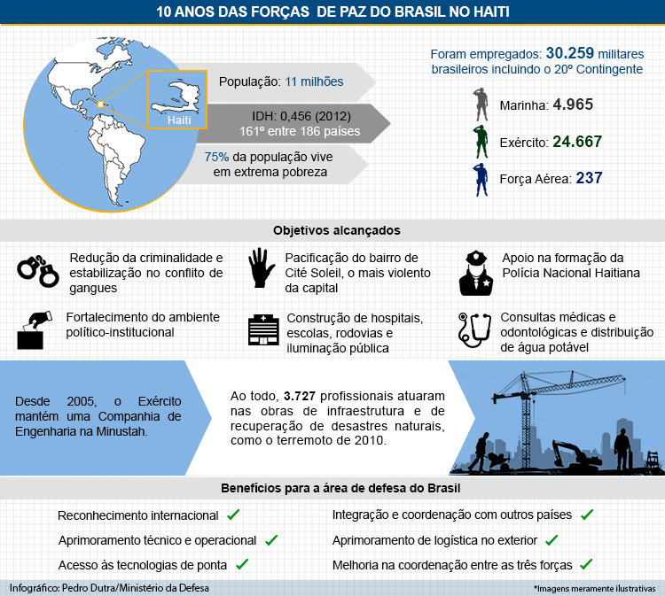

TEXTO II

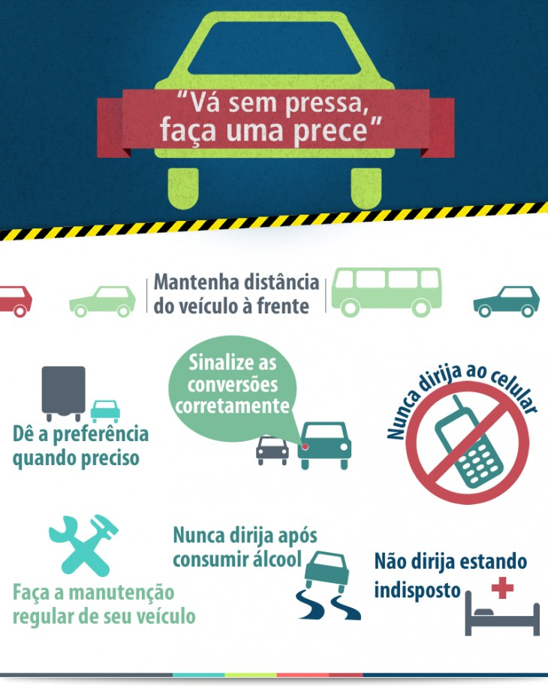
http://www.boavontade.com/dia-dia/semana-nacional-de-transito-2016-reitera-responsabilidades-ao-volante

TEXTO III

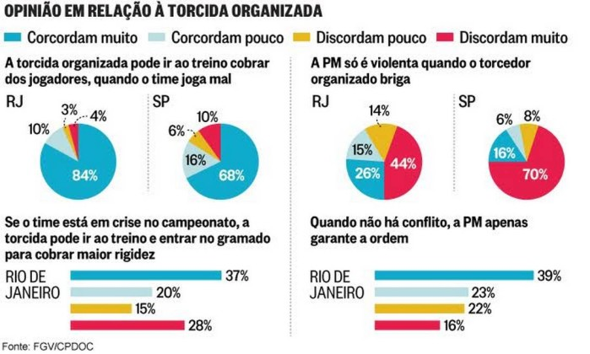

Sugestões de links e vídeos/textos:

Tema | Link | Descrição
Esporte e Paz | http://www.firjan.com.br/sesimatematica/noticias/paz-e-matematica-o-que-tem-em-comum.htm | A professora de Matemática Glória Cristina usou o cinema para mostrar como a disciplina pode ajudar a construir um mundo mais pacífico. (Duração: 8min38s)
Esporte e Paz | https://www.youtube.com/watch?v=iXX8zsmGxto | O vídeo faz parte do projeto do mês de Maio do Programa SESI Matemática.  O Projeto envolveu os alunos e a comunidade escolar do SESI Barra Mansa com intuito de representar de forma significativa o Tema proposto.  A música do clipe é uma composição do professor de matemática Vitor Fontes, o que tornou essa experiência muito mais autêntica. (Duração: 4min32s)

ÁREA – CIÊNCIAS HUMANAS
ASSESSORES TÉCNICOS:
GEOGRAFIA: CLÁUDIA ALCANTARA E JOSÉ RAMIRON LAMADRID
HISTÓRIA: JONARA LÚCIA STREIT
SOCIOLOGIA: CLÁUDIO BENTO CARVALHO

TEXTO I

Saiba tudo sobre a ONU, organização mundial que luta pela paz
Criado em 22/06/15 10h52 e atualizado em 22/06/15 11h01 Por Plenarinho

Você já deve ter ouvido falar dela, mas talvez não saiba como ela surgiu e para que ela serve. Então, convidamos você a conhecer melhor essa importantíssima associação.
Tudo começou quando os países que venceram a Primeira Guerra Mundial se reuniram em Paris, na França, no ano de 1919, para assinar um acordo de paz e fundar a Liga das Nações. O objetivo dessa organização era evitar que outras guerras acontecessem. Em setembro de 1939, Adolf Hitler, o ditador nazista da Alemanha, começou a Segunda Guerra Mundial. E a Liga das Nações, como fracassou em manter a paz no mundo, foi extinta oficialmente em 1942.
Mas aí a Segunda Guerra terminou, e, no dia 24 de outubro de 1945, representantes de 47 países participaram de uma conferência em San Francisco, nos Estados Unidos, e criaram a Organização das Nações Unidas. O objetivo? O mesmo da Liga das Nações: lutar pela paz no mundo.
Assim, a ONU foi resultado do trabalho de pessoas que queriam resolver os conflitos mundiais por outros caminhos que não fossem a guerra. Esse ideal de paz resultou na elaboração, em 1948, da Declaração Universal dos Direitos Humanos, um dos feitos mais destacáveis da ONU.

Atualmente
Hoje a ONU conta com a participação de 193 países. Seus objetivos também cresceram: agora ela quer manter a segurança no mundo, construir relações amigáveis entre as nações, promover progresso social, melhores condições de vida e proteger os direitos humanos.
Mas não são só países que fazem parte da ONU. Ela também é formada por organismos especializados, como a Organização Internacional do Trabalho (OIT), a Organização Mundial de Saúde (OMS) e o Banco Mundial, além de outras entidades especializadas em comércio, agricultura e meteorologia.
Desde a época de sua fundação até hoje, a Organização só tem aumentado. Alguns países entraram bem cedo na ONU e continuam firmes e fortes, como o Brasil, que foi um dos 51 países fundadores e participa desde 1945. As principais reuniões acontecem uma vez por ano pelo menos, com os líderes de todos os países-membros, na Sede, que fica em Nova Iorque, nos Estados Unidos.
Por ser uma organização tão grande, é claro que alguém precisa coordenar e pôr ordem nas reuniões, certo? A ONU é liderada pelo secretário-geral, que normalmente é nomeado pelos países-membros nas assembleias gerais. Ele não pode ser presidente de nenhum país, mas deve ter um papel político importante e ser engajado na defesa da paz mundial. O atual secretário-geral da ONU é o chanceler sul-coreano Ban Ki-Moon.
E como a ONU é sustentada? Alguém tem de arcar com as despesas, não é mesmo? O orçamento da ONU funciona assim: cada país pode doar uma quantia de dinheiro para a organização. Esse dinheiro é principalmente usado nas missões de paz da ONU, que acontecem em regiões conturbadas, com o objetivo de dissolver os conflitos.

ONU e as crianças
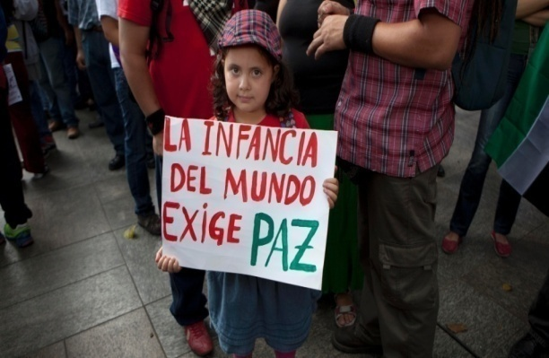  http://mensagens.culturamix.com/paz/bonitas-mensagens-sobre-a-paz-mundial | Tudo isso parece muito bonito e importante, mas o que a ONU tem feito pelas crianças de todo o mundo? A Organização conta com um órgão específico para a infância. É o Fundo das Nações Unidas para a Infância, o famoso Unicef, criado em 11 de dezembro de 1946. Seus primeiros programas ajudaram milhões de crianças após a Segunda Guerra, na Europa, no Oriente Médio e na China.
A ONU também promulgou a Convenção sobre os Direitos das Crianças, que é uma espécie de Carta Magna para as crianças de todo o mundo, pois tem força de lei nos países que a ratificaram. A propósito, a Convenção sobre os Direitos da Criança é o documento de direitos humanos mais aceito na história universal, além de contar com 54 artigos! Você pode conhecer mais sobre os direitos da criança no portal infantil do Unicef.
No Brasil, o Unicef teve participação fundamental em várias medidas destinadas às crianças. Na década de 50, logo quando começou, ele promoveu a política de merenda escolar no Brasil, além de campanhas de vacinação e nutrição. Ao longo das décadas, o Unicef propôs diversas campanhas no Brasil, juntou-se aos governos, às empresas e à sociedade, fez campanhas no rádio, na TV, nos jornais e nas revistas, sempre buscando garantir uma vida melhor para os brasileirinhos.
Tags: ONU, Organização das Nações Unidas, como surgiu, o que faz, para que serve, onde está sediada

www.ebc.com.br/.../saiba-tudo-sobre-onu-organizacao-mundial-que-luta-pela-paz (Acesso em 05/09/2016)

TEXTO II

Grupo de Trabalho CLACSO
Jovens e infância: as instituições políticas, culturais e sociais
12 de setembro de 2016
ÚLTIMAS NOTÍCIAS.
Apoio ao processo de paz na Colômbia
Divulgado o atual processo de paz na Colômbia, o GT "Jovens e crianças: as instituições políticas, culturais e sociais", comemora-se a assinatura do acordo final sobre os pontos em discussão, que permite promover uma agenda política sem armas para a construção prática de políticas e culturas para a paz e a reconstrução de memórias e progressos na superação das desigualdades sociais.
Este cenário favorece ambientes que possibilitem o pleno exercício da cidadania das infâncias e juventudes na Colômbia e na região e amplia suas possibilidades de estabelecer-se como sujeitos políticos capazes de transformar com outros homens seus territórios e contextos.
Para construir a paz com crianças e jovens e seus agentes de socialização é essencial trabalhar em transformações estruturais e relacionais, de modo que os conflitos da terra, as vítimas, a participação política, o consumo de drogas, o cessar ao -fogo sejam assinados nos acordos; abrir a agenda aos centros de pesquisa, escolas, universidades, movimentos sociais, grupos e comunidades para implementar ações nos territórios, sendo necessária a criação de práticas educativas que mobilizem a esperança e evitar o ressurgimento das condições que levaram à confronto que está terminando.
Enquanto as armas estavam presentes, as relações e o diálogo, e até mesmo as mesmas pessoas, foram postos de lado; o cesse ao-fogo abre o caminho para construir com base em relações de afeto, posicionamento ético, comunicação, cuidado com a natureza, espiritualidade, divertimento, arte, criatividade, e posicionamento das crianças e jovens e seus parceiros como sujeitos políticos. | 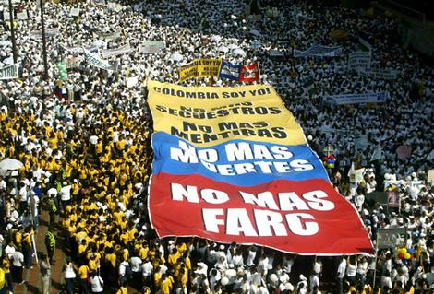  Manifestação na cidade de Cáli, na Colômbia.  http://revistacult.uol.com.br/home/2015/09/o-dificil-processo-de-paz-na-colombia/

Assim, os 90 pesquisadores de 11 países ligados a este GT, apoiam os arranjos para a liquidação final do confronto armado entre as FARC-EP e o Estado colombiano e estamos empenhados principalmente na construção da paz na Colômbia.
Google Tradutor para empresas: Google Toolkit de tradução para appsTradutor de sites Global Market Finder. ( Acesso em 27/09/2016)

TEXTO III

Paz
Gabriel O Pensador
Compositor: Gabriel, O Pensador, Thiago Mocotó E Lenine

“ Aqui se planta, aqui se colhe, mas pra flor nascer é preciso que se molhe
É preciso que se regue pra nascer a flor da paz
É preciso que se entregue com amor e muito mais.
É preciso muita coisa, e que muita coisa mude
Muita força de vontade e atitude
Pra poder colher a paz tem que correr atrás. E tem que
ser ligeiro!
Pra poder colher a fruta é preciso ir à luta. E tem
que ser guerreiro!
Refrão:
Pela paz a gente canta, a gente berra.
Pela paz eu faço mais. Eu faço guerra.
Eu vou a luta, eu vou armado de coragem e consciência  Amor e esperança  A injustiça é a pior das violências  Eu quero paz, eu quero mudança.  Dignidade pra todo cidadão  Mais respeito, menos discriminação  Desigualdade, não. Impunidade, não  Não me acostumo com essa acomodação. (...)  https://www.vagalume.com.br/gabriel-pensador/paz.html( Acesso em 29/09/2016) | 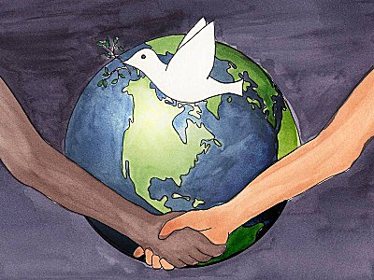  http://mensagens.culturamix.com/paz/bonitas-mensagens-sobre-a-paz-mundial ( Acesso em 29/09/2016)

TEXTO IV

Guerra é um confronto sujeito a interesses da disputa entre dois ou mais grupos distintos de indivíduos mais ou menos organizados, utilizando-se de armas para tentar derrotar o adversário.
A guerra pode ocorrer entre países ou entre grupos menores como tribos ou facções políticas dentro do mesmo país (confronto interno). Em ambos os casos, pode-se ter a oposição dos grupos rivais isoladamente ou em conjunto. Neste último caso, tem-se a formação de aliança(s).
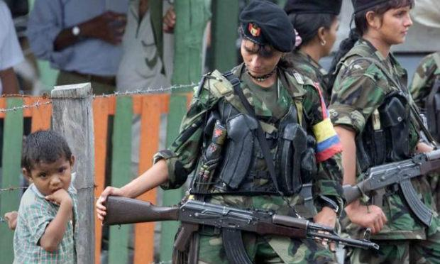  http://zonacurva.com.br/wp-content/uploads/2016/06/29-de-junho-farc-col%C3%B4mbia-paz-foto-3.jpg ( Acesso em 29/09/2016) | Diz-se guerra civil de um confronto que provoca uma onda de conflitos armados, programados ou planificados entre facções, partidos ou grupos de um mesmo povo, ou ainda a que ocorre entre povos ou etnias habitantes de um mesmo país.  Expressões como "guerra econômica" e "guerra psicológica" designam também os confrontos diretos provocados pelos pequenos conflitos efervescentes, agudos com ações igualmente violentas mas sem o uso de armas, necessariamente.

O confronto ou a guerra pode ter motivos religiosos, étnicos, ideológicos, econômicos, territoriais, de vingança, ou de posse (quando um grupo deseja algo do outro)
Consulte: http://super.abril.com.br/blogs/superlistas/os-12-conflitos-armados-que-mais-mataram-pessoas/ (Acesso em 27/09/2016.)

Sugestões de links e vídeos/textos:

Tema | Link | Descrição | Componente Curricular
Cultura da Paz | www.leonardoboff.com/site/vista/2001/culturapaz.htm |  | GEOGRAFIA  HISTÓRIA  SOCIOLOGIA
A paz | https://www.vagalume.com.br/gilberto-gil/a-paz.html | Vídeo/Canção
Um milhão de Crianças cantam pela Paz | http://www.amorepazsemfronteiras.com/2011/03/um-milhao-de-criancas-cantam-juntas.html | Vídeo inesquecível de crianças cantando pela paz mundial.
Os 12 Conflitos armados que mais mataram pessoas | http://super.abril.com.br/blogs/superlistas/os-12-conflitos-armados-que-mais-mataram-pessoas/ | Uma amostragem do significado em vidas humanas das guerras e suas conseqüências.
Gabriel o Pensador - Paz - Pela paz a gente berra | https://www.youtube.com/watch?v=9IfFyH7VIb4 | Publicado em 14 de fev de 2013  Vídeo sobre a letra da música Paz de Gabriel o Pensador. Tipografia cinética. Na música Gabriel retrata as dificuldades da sociedade, as injustiças sociais, enfim, diversas situações vivenciadas pela sociedade e que levam a outras violências

ÁREA – CIÊNCIAS DA NATUREZA
ASSESSORAS TÉCNICAS:
BIOLOGIA: LAURITA GERBIS
QUÍMICA: LUCIANA DE MARIA CARVALHO VIANA

TEXTO I

CULTURA DE PAZ - UMA AÇÃO EFICAZ!

É possível sim, em todos os estados brasileiros, a implantação da Cultura de Paz, com conscientização para uma educação para a paz em uma ação eficaz. Como? Já temos desenvolvido no Brasil metodologias eficazes para se viver uma vida feliz e com segurança. Um processo a acontecer em rede, tendo vontade política e união de três setores: governo (federal, estadual e municipal), iniciativa privada (comércio, serviço e indústria) e o terceiro setor (sociedade civil organizada).
Vou começar tornando clara a terminologia da palavra PAZ. A maioria das pessoas se refere a Paz como ausência de guerra, que se obtém por um tratado. Esta é apenas uma visão da Paz, limitada ao aspecto social e internacional de uma cultura de Paz. Na realidade, segundo Pierre Weil (A Arte de viver em Paz), a Paz é um estado de harmonia que se manifesta em três direções, a saber:
- Consigo mesmo, ou Paz Individual;
- Com os outros, ou Paz Social;
- Com a natureza, ou Paz Ambiental.
É também muito importante definir o termo Cultura, pois ele pode ser entendido sob o ângulo estritamente sociológico como sendo o conjunto de crenças, opiniões, atitudes e hábitos que regem o comportamento dos indivíduos de determinada sociedade; mas pode ser entendido também como a expressão do nível de evolução de indivíduos, de sociedades e da relação com a natureza (P.Weil, A Arte de Viver em Paz). Adotarei o conceito de a Paz ser um valor inclusivo e a Cultura o modo coletivo de sentir, pensar e agir, por ser mais abrangente, incluindo e integrando o primeiro sentido:
- a Cultura Individual da Paz;
- a Cultura Social da Paz;
- a Cultura Ambiental da Paz.

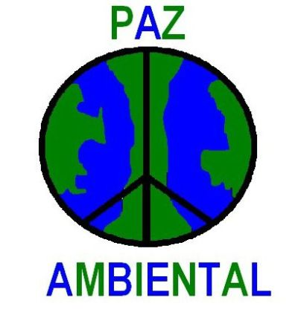
www.ospba.org/wp-content/uploads/2012/04/CULTURA-DE-PAZ1-Art.doc - Acesso em 16/set./
TEXTO II

A PAZ AMBIENTAL

A paz ambiental começa no indivíduo, em cada um de nós. Por isso é que, para sermos efetivamente úteis a qualquer causa que abracemos – muitos de nós abraçam a causa da defesa animal –, deveríamos olhar o nosso interior e ir resolvendo nossas questões internas, procurando esclarecer para nós mesmos o que somos e a que viemos. Será que viemos a este Planeta para repetir tudo aquilo que vimos repetindo há séculos e que já conhecemos tão bem: trabalhar, comer, dormir, casar, procriar, alheios a tudo que se passa fora de nosso pequeno círculo? Ou será que temos dentro de nós ainda um outro anseio, menos pessoal, mais altruísta? Se defendemos alguma causa, com que grau de comprometimento nos doamos a ela… não doamos nada? Doamos o que nos sobra? Negociamos nossa doação?
Paz ambiental, ou a falta dela, é consequência das nossas escolhas, desde as mais simples ações do dia a dia:
– o recolhimento e descarte adequado do cocô de nosso cão;
– a quantidade de água que usamos: quando se “varre” a calçada com a
mangueira de água, por 15 minutos, são gastos 280 litros;
– a quantidade de lixo que geramos: a cidade de São Paulo produz 12.000 toneladas diárias de lixo;
– onde escolhemos aplicar nossa energia financeira: o que será que os Bancos fazem com nosso dinheiro… utilizam para ações que condenamos? (Emprestam para comprar armas? Para promover desmatamento e pecuária? Para empresas que financiam rodeios? Para construir laboratórios de testes em animais? Não sabemos.)
A paz ambiental pode estar também na procedência dos produtos que compramos: será que trazem embutida exploração animal em forma de testes ou ingredientes? Será que trazem trabalho humano escravo? Trabalho infantil?
Quando escolhemos comprar grãos (e seus derivados) geneticamente modificados, os transgênicos é importante saber que a multinacional que comercializa as sementes pratica o monopólio – proíbe os agricultores de guardarem as sementes para replantar; eles são obrigados a pagar royalties sobre suas próprias sementes cultivadas ao longo de anos por gerações e a usar os defensivos agrícolas (muito danosos a tudo que vive) produzidos por essa multinacional, que está se apropriando do mercado mundial de alimentação, sendo hoje a maior produtora de sementes do mundo. Sem falar em todas as outras implicações de efeitos nocivos dos transgênicos para todos os reinos da Natureza.

http://www.anda.jor.br/28/08/2009/paz-ambiental. . Acesso em 16/set./2016
TEXTO III:

Nosso Mundo: A Agenda 2030 para o Desenvolvimento Sustentável

OBJETIVOS GLOBAIS

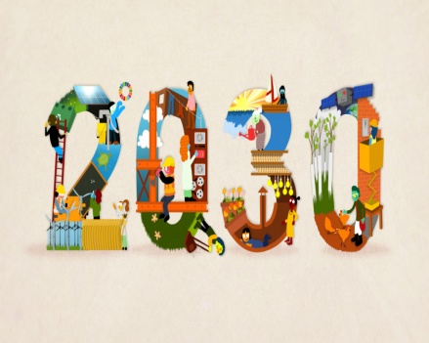

- Objetivo 1. Acabar com a pobreza em todas as suas formas, em todos os lugares.
- Objetivo 2. Acabar com a fome, alcançar a segurança alimentar e melhoria da nutrição e promover a agricultura sustentável.
- Objetivo 3. Assegurar uma vida saudável e promover o bem-estar para todos, em todas as idades.
- Objetivo 4. Assegurar a educação inclusiva e equitativa e de qualidade, e promover oportunidades de aprendizagem ao longo da vida para todos.
- Objetivo 5. Alcançar a igualdade de gênero e empoderar todas as mulheres e meninas.

- Objetivo 6. Assegurar a disponibilidade e gestão sustentável da água e saneamento para todos.
- Objetivo 7. Assegurar o acesso confiável, sustentável, moderno e a preço acessível à energia para todos.
- Objetivo 8. Promover o crescimento econômico sustentado, inclusivo e sustentável, emprego pleno e produtivo e trabalho decente para todos.
- Objetivo 9. Construir infraestruturas resilientes, promover a industrialização inclusiva e sustentável e fomentar a inovação
- Objetivo 10. Reduzir a desigualdade dentro dos países e entre eles.
- Objetivo 11. Tornar as cidades e os assentamentos humanos inclusivos, seguros, resilientes e sustentáveis.
- Objetivo 12. Assegurar padrões de produção e de consumo sustentáveis.
- Objetivo 13. Tomar medidas urgentes para combater a mudança do clima e seus impactos.

- Objetivo 14. Conservação e uso sustentável dos oceanos, dos mares e dos recursos marinhos para o desenvolvimento sustentável.

      - Objetivo 15. Proteger, recuperar e promover o uso sustentável dos ecossistemas terrestres, gerir de forma sustentável as florestas, combater a desertificação, deter e reverter a degradação da terra e deter a perda de biodiversidade.
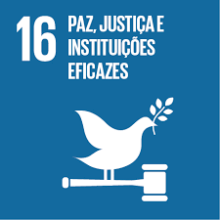
      - Objetivo 16. Promover sociedades pacíficas e inclusivas para o desenvolvimento sustentável, proporcionar o acesso à justiça para todos e construir instituições eficazes, responsáveis e inclusivas em todos os níveis.
      - Objetivo 17. Fortalecer os meios de implementação e revitalizar a parceria global para o desenvolvimento sustentável.

https://nacoesunidas.org/pos2015/agenda2030/< Acesso 19/Set./2016 https://nacoesunidas.org/pos2015/agenda2030/

TEXTO IV:

ARMAS QUÍMICAS, BIOLÓGICAS E NUCLEARES: GUERRAS MODERNAS INOVAM EM TÉCNICAS DE ATAQUE

COMENTE
Perseu Lúcio Alexander Helene de Paula
31/10/2003 21h12
No dia 11 de setembro de 2001 o mundo testemunhou o horror vivido nos EUA (Estados Unidos da América). Nas semanas seguintes, o medo de uma guerra e do emprego de novas armas desenvolvidas pela ciência.
Hoje a ciência possibilita o avanço e, ao mesmo tempo, a desgraça dos seres vivos. Com a tecnologia de bombas atômicas, biológicas e químicas, já é possível dizimar populações inteiras, silenciosamente
É chegada a hora de o ser humano repensar seus princípios, valores e cuidar da perpetuação de sua espécie, através da família, antes que nós representemos uma arma letal contra nós mesmos."
A seguir, o professor paulista Perseu Lúcio Helene de Paula explica a diferença entre as novas armas de guerra. Leia atentamente e fique por dentro do assunto, que pode ser tema dos próximos vestibulares. Aproveite para refletir e levar esse tema para seus grupos de discussão.
De forma bem resumida, qual é a diferença?
- Armas biológicas são armas que transportam microorganismos vivos, bactérias e/ou vírus para que, na hora do impacto, disseminem doenças contagiosas e dizimem populações inteiras. Podem causar uma pandemia (doença epidêmica amplamente difundida), porém a infra-estrutura de uma cidade fica preservada.
- Armas químicas são armas que transportam substâncias tóxicas irritantes que atacam a orofaringe (uma das divisões da faringe), pele e tecidos de animais e vegetais. Muitos destes compostos, após reação, produzem ácidos muito fortes. Neste caso, a infra-estrutura de uma cidade pode ser prejudicada e possivelmente haverá contaminação do solo e do lençol freático.
- Armas nucleares são armas que transportam elementos radiativos que, por fissão nuclear (quebra do núcleo atômico), liberam grande quantidade de energia, destruindo a infra-estrutura da cidade. Os efeitos radiativos alteram o código genético do ser vivo. A bomba atômica é uma arma nuclear.
- Em termos de efeito devastador, a pior entre as três armas é a biológica, pois sua explosão não afeta a viabilidade dos microorganismos. Por outro lado, é difícil combater um agente invisível sem contar que sua multiplicação bacteriana e/ou viral se dá em progressão geométrica.

Fonte: http://vestibular.uol.com.br/resumo-das-disciplinas/atualidades/armas-quimicas-biologicas-e-nucleares-guerras-modernas-inovam-em-tecnicas-de-ataque.htm.

Sugestões de links e vídeos/textos:

Tema | Link | Descrição
Sustentabilidade- Cultura da Paz | https://www.youtube.com/watch?v=P0vN9WvtcoU | Carta da Terra - Leitura do Teólogo Leonardo Boff.  “Carta da Terra, um pedido de Amor. Um Tratado de Paz.  E quando seguimos em paz, o mundo não tem fome, nem injustiças, nem preconceito, nem violência.
Cultura da Paz | https://www.youtube.com/watch?v=oBpW3q7Syn8 | Mais do que pedir por paz e tratar bem as pessoas, a Cultura de Paz busca construir uma sociedade mais justa e melhor para todos os seres vivos.
Meio Ambiente/Cultura da Paz | http://www.pensandoaocontrario.com.br/2014/05/15-musicas-para-educacao-ambiental.html | Seleção de músicas com temas ambientais
Meio Ambiente/Cultura da Paz | https://www.youtube.com/watch?v=B88bmqyaKg8 | Sustentabilidade envolve sociabilidade,economia e educação ambiental - com a música a paz de roupa !!!
UMA CULTURA DE PAZ | https://www.youtube.com/watch?v=VEqAEvn-_mc | Vídeo que traz imagens reflexivas : QUE PAÍS QUERMOS?
Rosa de Hiroshima - Vinicius de Moraes | https://www.youtube.com/watch?v=ryC5v65Gyrg | Trabalho - Antologia poética
Gás sarin: uma terrível arma de destruição em massa | https://www.youtube.com/watch?v=CWHBLhn2FbQ | Em abril, uma reportagem da televisão flamenga da Bélgica mencionava o uso do gás sarin. Para os médicos do hospital de Azaz, no norte do país, não há dúvida de que muitos dos pacientes apresentam sintomas de envenenamento com gás sarin:
Armas químicas e armas biológicas | https://www.youtube.com/watch?v=xG_Jx57jTAs | Este vídeo fala sobre as armas mais perigosas do mundo. Os efeitos delas e as consequências no seres humanos se tiverem contatos com elas.
Fantástico - História da bomba atômica | https://www.youtube.com/watch?v=Yvo0dyW1vTE | Matéria feita pelo fantástico em 2005 no aniversario de 60 anos das bombas jogadas no Japão !!
Toda a Verdade - Armas Químicas, Um Veneno Ocidental - SIC Noticias | https://www.youtube.com/watch?v=PHh8kmnDKUA | Este vídeo fala sobre armas Químicas utilizadas na Síria.
Bomba de Hidrogênio | https://www.youtube.com/watch?v=lluv21n62ks | Vídeo sobre a bomba de hidrogênio
Armas Químicas e Poemas | https://www.vagalume.com.br/engenheiros-do-hawaii/armas-quimicas-e-poemas.html | Engenheiros do Hawaii  Compositor: Humberto Gessinger

PROPOSTA DE REDAÇÃO – LÍNGUA PORTUGUESA
TEXTOS MOTIVADORES
TEXTO I

Nosso Mundo: A Agenda 2030 para o Desenvolvimento Sustentável

OBJETIVOS GLOBAIS

- Objetivo 1. Acabar com a pobreza em todas as suas formas, em todos os lugares.
- Objetivo 2. Acabar com a fome, alcançar a segurança alimentar e melhoria da nutrição e promover a agricultura sustentável.
- Objetivo 3. Assegurar uma vida saudável e promover o bem-estar para todos, em todas as idades.
- Objetivo 4. Assegurar a educação inclusiva e equitativa e de qualidade, e promover oportunidades de aprendizagem ao longo da vida para todos.
- Objetivo 5. Alcançar a igualdade de gênero e empoderar todas as mulheres e meninas.

- Objetivo 6. Assegurar a disponibilidade e gestão sustentável da água e saneamento para todos.
- Objetivo 7. Assegurar o acesso confiável, sustentável, moderno e a preço acessível à energia para todos.
- Objetivo 8. Promover o crescimento econômico sustentado, inclusivo e sustentável, emprego pleno e produtivo e trabalho decente para todos.
- Objetivo 9. Construir infraestruturas resilientes, promover a industrialização inclusiva e sustentável e fomentar a inovação
- Objetivo 10. Reduzir a desigualdade dentro dos países e entre eles.
- Objetivo 11. Tornar as cidades e os assentamentos humanos inclusivos, seguros, resilientes e sustentáveis.
- Objetivo 12. Assegurar padrões de produção e de consumo sustentáveis.
- Objetivo 13. Tomar medidas urgentes para combater a mudança do clima e seus impactos.

- Objetivo 14. Conservação e uso sustentável dos oceanos, dos mares e dos recursos marinhos para o desenvolvimento sustentável.

- Objetivo 15. Proteger, recuperar e promover o uso sustentável dos ecossistemas terrestres, gerir de forma sustentável as florestas, combater a desertificação, deter e reverter a degradação da terra e deter a perda de biodiversidade.
- Objetivo 16. Promover sociedades pacíficas e inclusivas para o desenvolvimento sustentável, proporcionar o acesso à justiça para todos e construir instituições eficazes, responsáveis e inclusivas em todos os níveis.
- Objetivo 17. Fortalecer os meios de implementação e revitalizar a parceria global para o desenvolvimento sustentável.

https://nacoesunidas.org/pos2015/agenda2030/< Acesso 19/Set./2016 https://nacoesunidas.org/pos2015/agenda2030/

TEXTO II
NAÇÕES UNIDAS
DECLARAÇÃO SOBRE UMA CULTURA DE PAZ
Artigo 1º

Uma Cultura de Paz é um conjunto de valores, atitudes, tradições, comportamentos e estilos de vida baseados:
a) No respeito à vida, no fim da violência e na promoção e prática da não-violência por meio da educação, do diálogo e da cooperação;

b) No pleno respeito aos princípios de soberania, integridade territorial e independência política dos Estados e de não ingerência nos assuntos que são, essencialmente, de jurisdição interna dos Estados, em conformidade com a Carta das Nações Unidas e o direito internacional; Comitê Paulista para a Década da Cultura de Paz – parceria UNESCO-Associação Palas Athena 3.
c) No pleno respeito e na promoção de todos os direitos humanos e liberdades fundamentais;
d) No compromisso com a solução pacífica dos conflitos;
e) Nos esforços para satisfazer as necessidades de desenvolvimento e proteção do meio-ambiente para as gerações presente e futuras;
f) No respeito e promoção do direito ao desenvolvimento;
g) No respeito e fomento à igualdade de direitos e oportunidades de mulheres e homens;
h) No respeito e fomento ao direito de todas as pessoas à liberdade de expressão, opinião e informação;
i) Na adesão aos princípios de liberdade, justiça, democracia, tolerância, solidariedade, cooperação, pluralismo, diversidade cultural, diálogo e entendimento em todos os níveis da sociedade e entre as nações; e animados por uma atmosfera nacional e internacional que favoreça a paz.
Disponível em: http://www.humaniversidade.com.br/boletins/declaracao_paz_acao.htm> Acesso em 21 set.2016.

TEXTO III

Paz
Gabriel O Pensador
Compositor: Gabriel, O Pensador, Thiago Mocotó E Lenine

“ Aqui se planta, aqui se colhe, mas pra flor nascer é preciso que se molhe
É preciso que se regue pra nascer a flor da paz
É preciso que se entregue com amor e muito mais.
É preciso muita coisa, e que muita coisa mude
Muita força de vontade e atitude
Pra poder colher a paz tem que correr atrás. E tem que
ser ligeiro!
Pra poder colher a fruta é preciso ir à luta. E tem
que ser guerreiro!
Refrão:
Pela paz a gente canta, a gente berra.
Pela paz eu faço mais. Eu faço guerra.
Eu vou a luta, eu vou armado de coragem e consciência  Amor e esperança  A injustiça é a pior das violências  Eu quero paz, eu quero mudança.  Dignidade pra todo cidadão  Mais respeito, menos discriminação  Desigualdade, não. Impunidade, não  Não me acostumo com essa acomodação. (...)  https://www.vagalume.com.br/gabriel-pensador/paz.html( Acesso em 29/09/2016) | http://mensagens.culturamix.com/paz/bonitas-mensagens-sobre-a-paz-mundial ( Acesso em 29/09/2016)

TEXTO IV
A partir da leitura dos textos motivadores e com base nos conhecimentos construídos ao longo de sua formação, redija texto dissertativo-argumentativo na modalidade escrita formal da língua portuguesa sobre o tema “Cultura da Paz”, apresentando proposta de intervenção, que respeite os direitos humanos. Selecione, organize e relacione, de forma coerente e coesa, argumentos e fatos para defesa de seu ponto de vista.

Instruções:

- O rascunho da redação deve ser feito no espaço apropriado.
- O texto definitivo deve ser escrito à tinta, na folha própria, em até 30 linhas.
4. A redação com até 7 (sete) linhas escritas será considerada “insuficiente” e receberá nota zero.
5. A redação que fugir ao tema ou que não atender ao tipo dissertativo-argumentativo receberá nota zero.
6. A redação que apresentar proposta de intervenção que desrespeite os direitos humanos receberá nota zero.
7. A redação que apresentar cópia dos textos da Proposta de Redação terá o número de linhas copiadas desconsiderado para efeito de correção.
8. Dê um título a sua redação.

PROPOSTA DE REDAÇÃO - RASCUNHO

01
02
03
04
05
06
07
08
09
10
11
12
13
14
15
16
17
18
19
20
21
22
23
24
25
26
27
28
29
30

Comentários:
____________________________________________________________________________________________________________________________________________________________________________________________________________________________________________________________________________________________________________________________________________

Corretor(a): ______________________________________________________
Nota:

- PROPOSTA DE REDAÇÃO - OFICIAL
01
02
03
04
05
06
07
08
09
10
11
12
13
14
15
16
17
18
19
20
21
22
23
24
25
26
27
28
29
30

Comentários:
____________________________________________________________________________________________________________________________________________________________________________________________________________________________________________________________________________________________________________________________________________

Corretor(a): ______________________________________________________
Nota:

Critérios | Nulo | Fraco | Regular | Bom | Ótimo
Adequação ao Tema (2,0)
Adequação à Coletânea (1,0)
Adequação ao Tipo de Texto (1,0)
Adequação à Modalidade (2,0)
Coerência (2,0)
Coesão (2,0)

